|  |  |  |  |
| --- | --- | --- | --- |
| 北京信者科技有限公司 | | | |
| 分布式云桌面产安装文档  ---如何完成产品快速部署 | | | |
| ■ 文档编号 | DS-MT-088 | ■ 扩散范围 | 内部资料，注意保密 |
| ■ 版本编号 | 2.5 | ■ 文档日期 | 2018-12-20 |
| ■ 阅读对象 | 售后/渠道技术 |  |  |

目录

1、 产品简介 - 1 -

1.1、 产品概述 - 1 -

2、 产品架构图及系统要求 - 2 -

2.1、 架构图 - 2 -

2.2、 包含的组件及各组件的功能介绍 - 3 -

2.3、 系统安装要求及产品安装包 - 3 -

3、 服务搭建与验证 - 4 -

3.1、 中间键与健康键安装 - 4 -

3.1.1、 安装NDP472-DevPack-ENU - 4 -

3.1.2、 安装中间键和健康键 - 4 -

3.2、 网盘与云桌面web端安装 - 5 -

3.3、 验证融合平台后台 - 6 -

3.4、 验证CloudDesktop平台前端 - 7 -

3.5、 验证CloudShare平台前端 - 8 -

# 产品简介

## 产品概述

* **CloudDesktop**（含CloudShare）平台以下简称“融合平台”将分布在个人终端的零散数据集中存放到服务器端，实现数据的统一管理。
* **CloudShare**为用户提供大数据存储、链接、应用等产品等服务，覆盖教育、交通、安防、媒体、生命科学等领域。可信数据存储、连接共享价值，释放数据潜力，实现大数据智能，创造行业新价值。专注于企业文档在线存储、分享、协作领域的技术研发，主要解决企业员工用户将个人电脑上的业务文档集中存储于云端，它基于在线协作原理，提供PC端、Android/IOS端的跨平台授权访问，为团队提供高度透明、安全、移动的数据共享管理平台。
* **CloudDesktop**分布式云桌面是通过硬盘虚拟化和分布式分发技术，实现了本地高性能运算、集中管理、安全策略下发、离线使用、资源共享、最小资源消耗等独特功能，主要负责架构、分发和集中管控用户计算机桌面用户的操作系统和应用程序，用户计算机客户端为一个纯裸机，通过带PXE芯片的网卡进行网络启动，其所需的操作系统、应用程序和系统配置从分布式云桌面随需调用。

# 产品架构图及系统要求

## 架构图

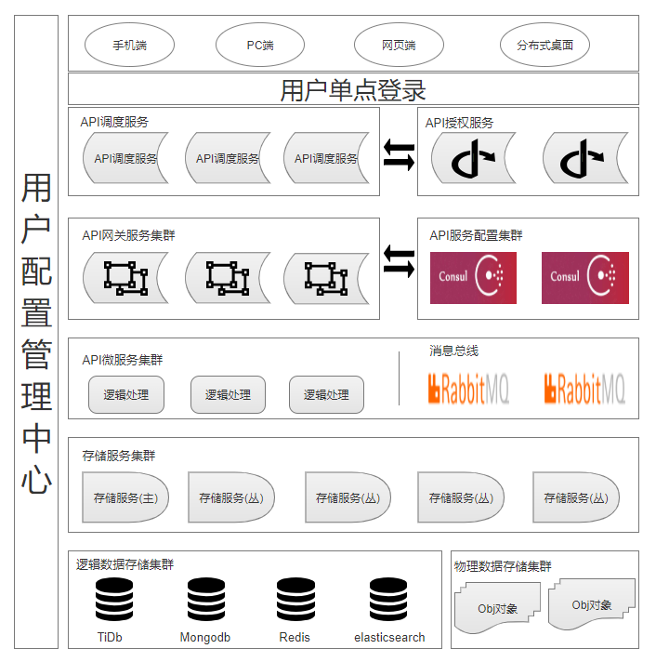

图片 2‑1

## 包含的组件及各组件的功能介绍

RouteMapServer服务

路由服务,用来实现各个服务的注册与发现。

IdentityServer服务

用户授权服务,用来实现用户的密码验证和权限验证， 保证API访问的安全性。

UserSyncServer服务

用户同步服务,用来实现系统内部用户数据同步，从而保持数据的一致性。

SchedulServer服务

请求调度服务,用来实现API请求的调度与转发。

OcelotServer服务

API网关服务,Ocelot是一个用.NET Core实现并且开源的API网关，它功能强大，包括了：路由、请求聚合、服务发现、认证、鉴权、限流熔断、并内置了负载均衡器与Service Fabric、Butterfly Tracing集成。

MainServer服务

负责登录，网盘 桌面的License 网盘的管理信息

StoreServer服务

负责网盘的存储数据相关

DesktopServer服务

分布式云桌面API服务

DesktopMqtt服务

健康件API服务

Mysql数据库

Mysql是最流行的关系型数据库，关系型数据库它具有：关系、元组、属性等，因此关系型数据库具有很好的事物处理能力，这也决定了关系型数据库的必要性。是云桌面数据和网盘的管理信息、 用户扩展信息、群组信息。

ElastaticSerach数据库

ElasticSearch能够达到实时搜索，稳定，可靠，快速，安装使用方便，是网盘所有文件相关数据。

RabbitMq组件

消息总线（EventBus 即不同API服务之间通信）。

MongoDB数据库

MongoDB是一个基于分布式文件存储的数据库系统，具有很高的可扩展性，在高负载的情况下可以保证服务器的性能。是存储用户的授权信息。

## 系统安装要求及产品安装包

|  |  |
| --- | --- |
| 系统安装要求 | ubuntu-16.04.3-server-amd64.iso |
| 产品安装包 | Sugon_Cloud_Package.tar.gz CloudMonitorHealth_PackageV3.1.3_Windows |

# 服务搭建与验证

## 中间键与健康键安装

将NDP472-DevPack-ENU和中间键、健康键的安装包上传到Phantosys软件所在的windows主机上。

### 安装NDP472-DevPack-ENU

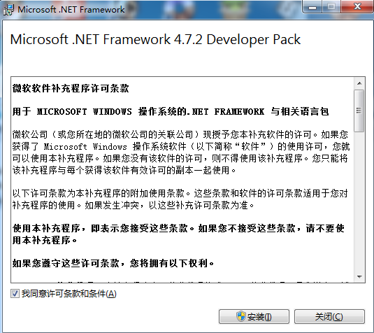 图片3-1

### 安装中间键和健康键

将CloudMonitorHealth_PackageV3.1.3_Windows解压到C盘，并右击以管理员方式运行CloudShareDesktopInit.exe进行安装。

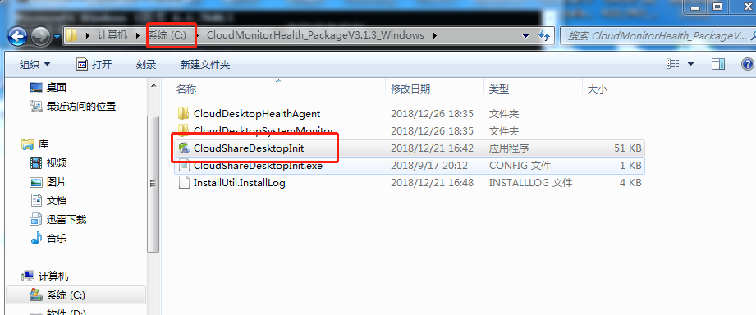

图片3-2

弹出窗口后按照要求填写内容，回车确认。

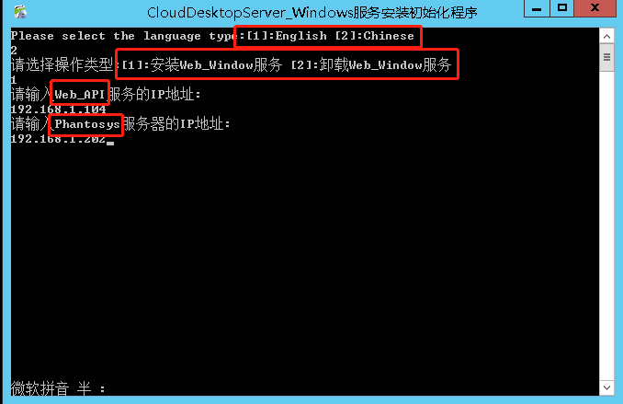

图片3-3

## 网盘与云桌面web端安装

将安装包上传至服务器任意目录下

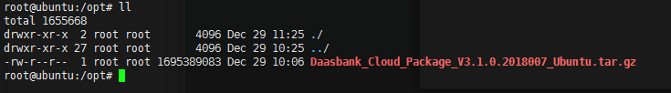

图片 3‑4

解压安装包

|  |
| --- |
| Daasbank_Cloud_Package_V3.1.0.2018007_Ubuntu.tar.gz |

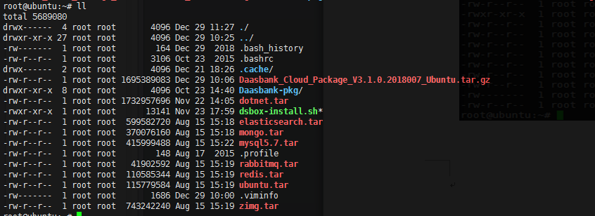

图片 3‑5

执行安装部署脚本，执行脚本后需输入您本地IP地址

|  |
| --- |
| ./dsbox-install.sh |

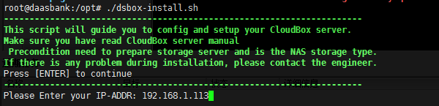

图片 3‑6

完成安装提示如下图所示，将以下提示信息提供于软件供应商，由软件供应商提供License授权文件

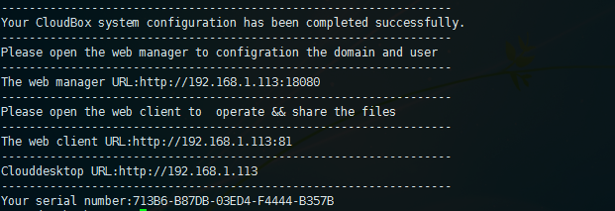

图片 3‑7

## 验证融合平台后台

打开浏览器输入http://IP:18080，验证融合平台后台

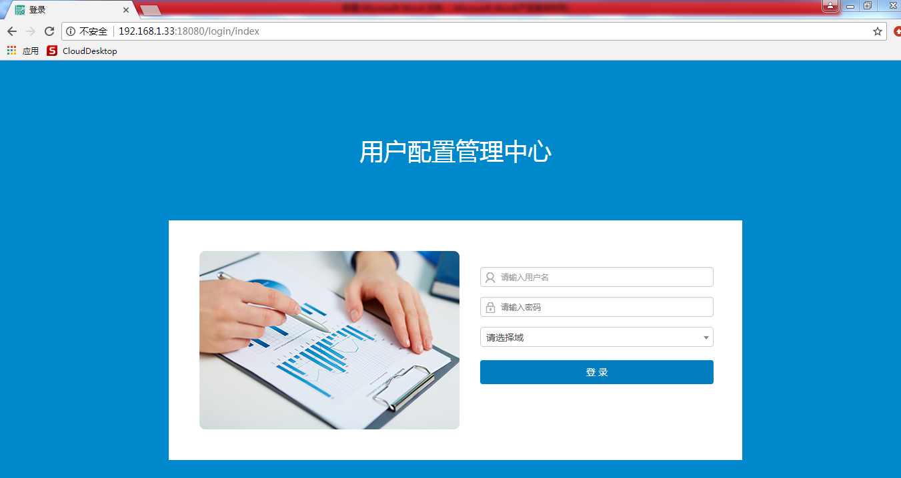

图片 3‑8

登陆后台将软件供应商提供的License文件导入

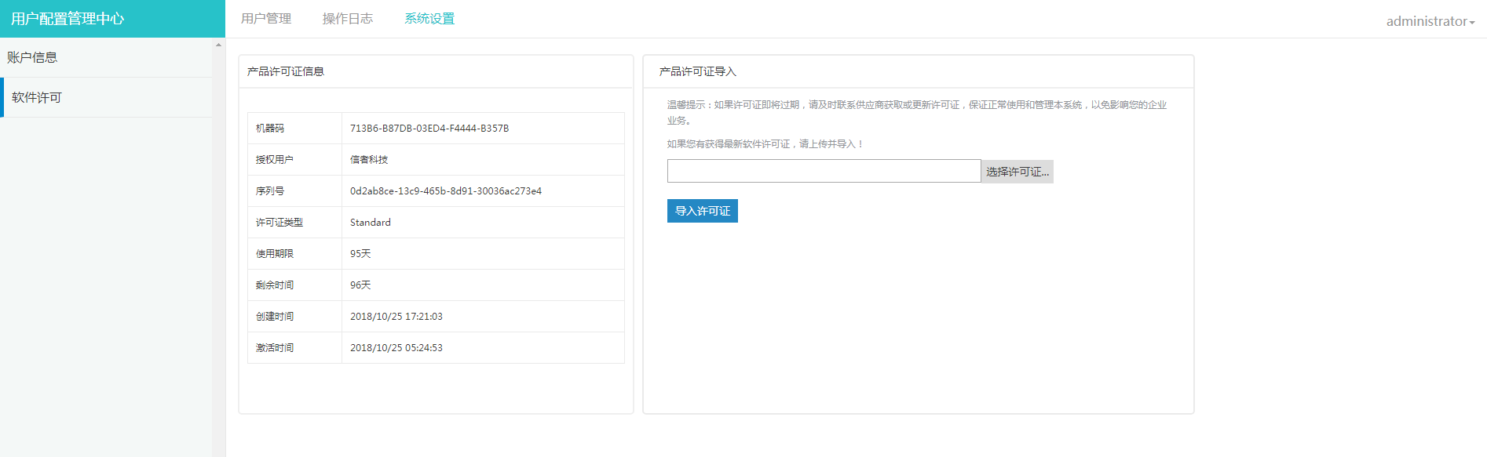

图片 3‑9

## 验证CloudDesktop平台前端

打开浏览器输入<http://IP>

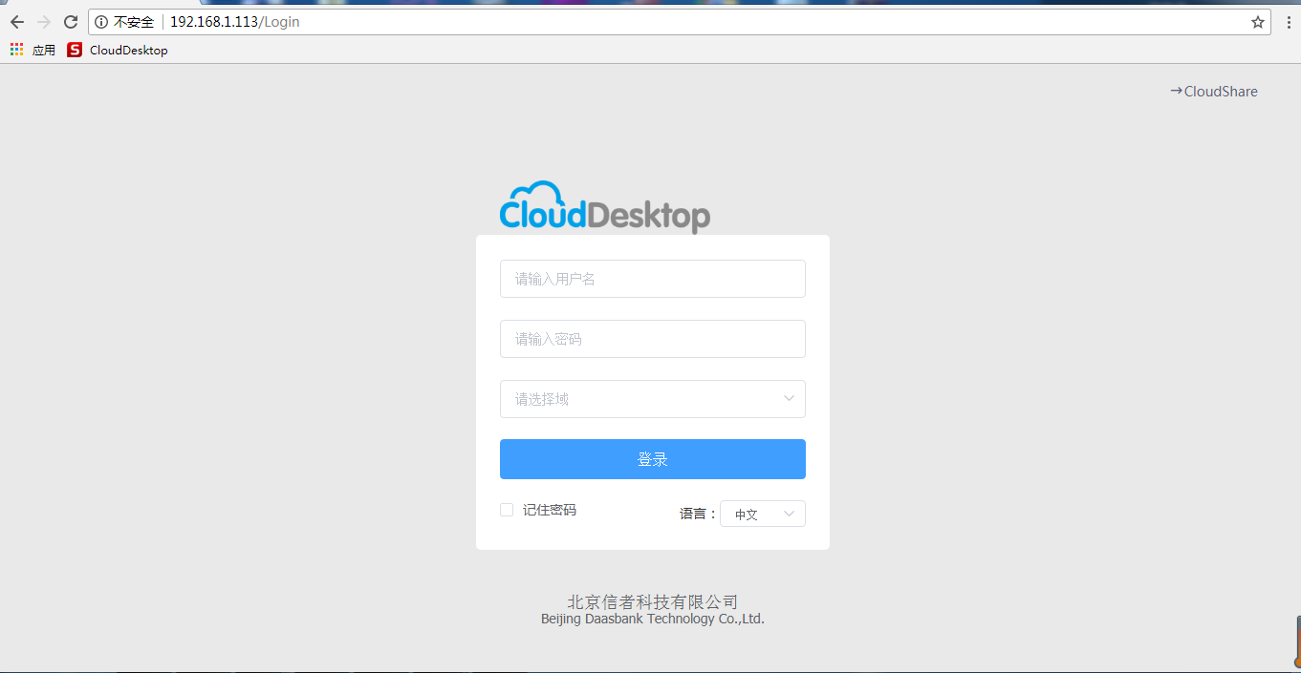

图片 3‑10

登陆界面之后新建服务器验证CloudDesktop平台是否可用

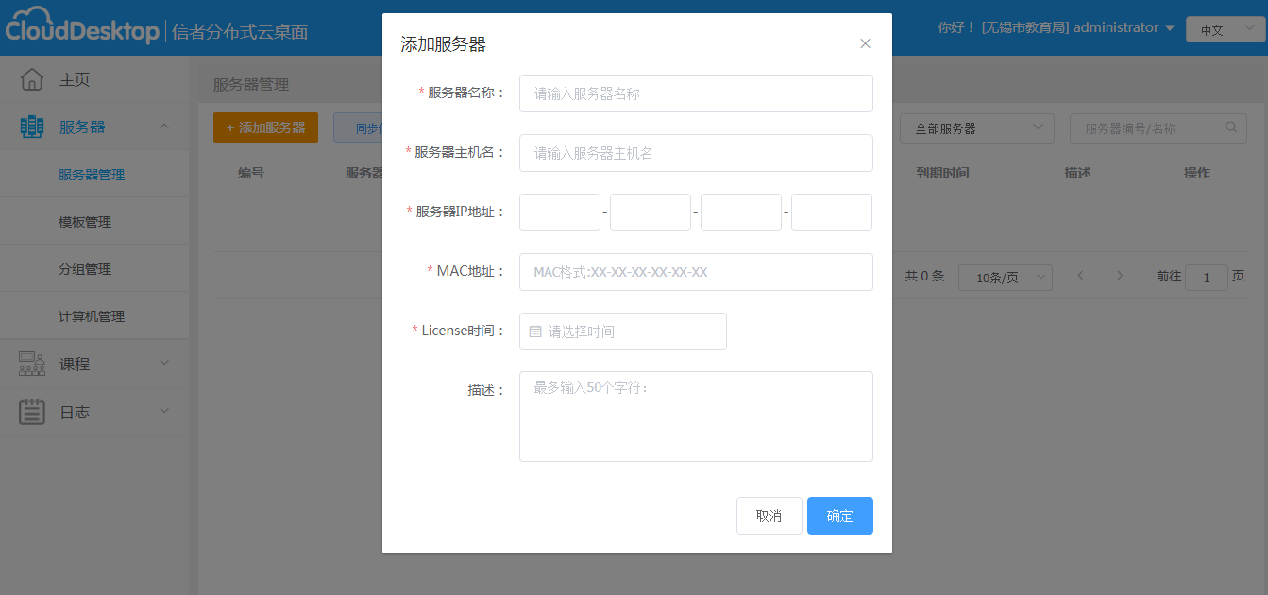

图片 3‑11

## 验证CloudShare平台前端

打开浏览器输入<http://IP>，单击右上角

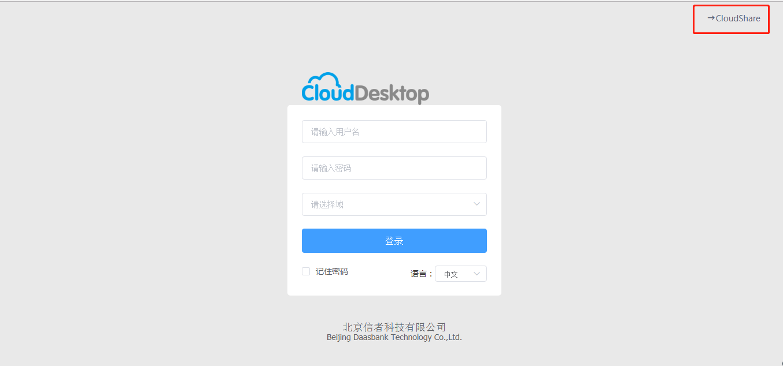

图片 3‑12

或打开浏览器输入http://IP:81

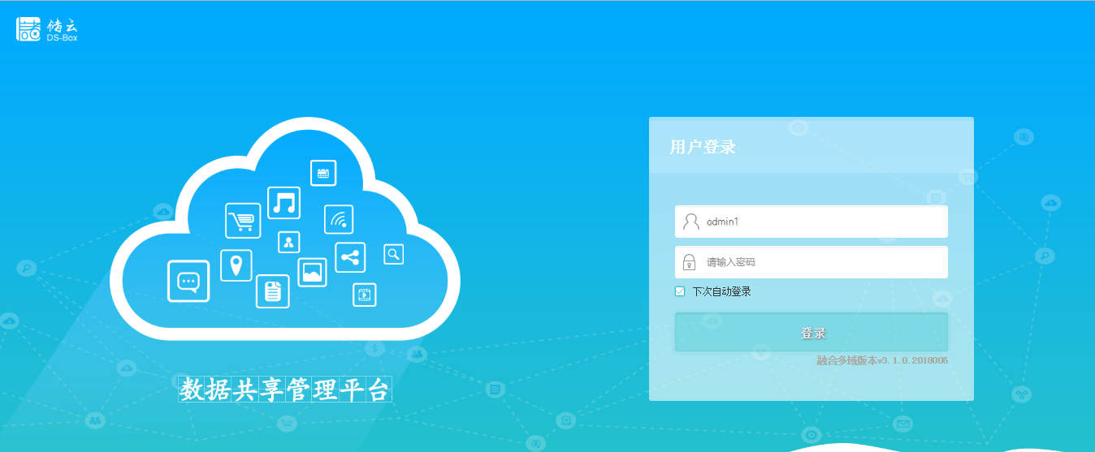

图片 3‑13

验证平台前端登陆

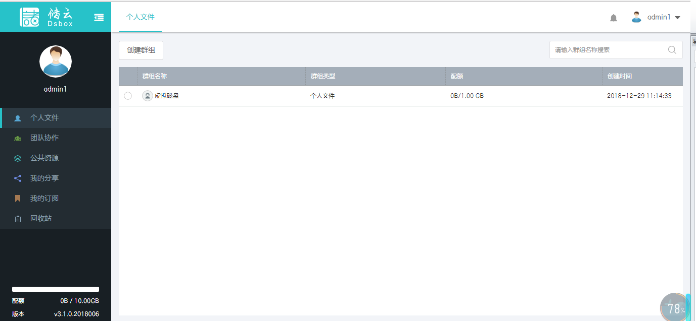

图片 3-14

创建群组验证平台是否可用

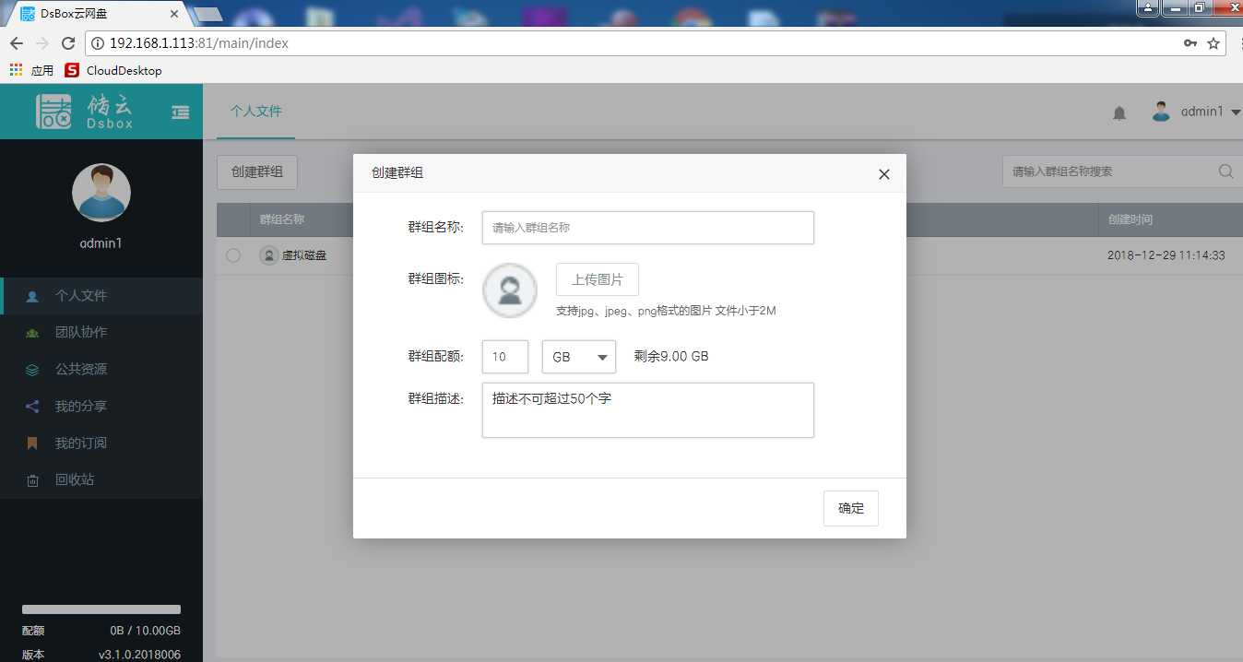

图片 3‑15

上传下载文件验证功能是否可用

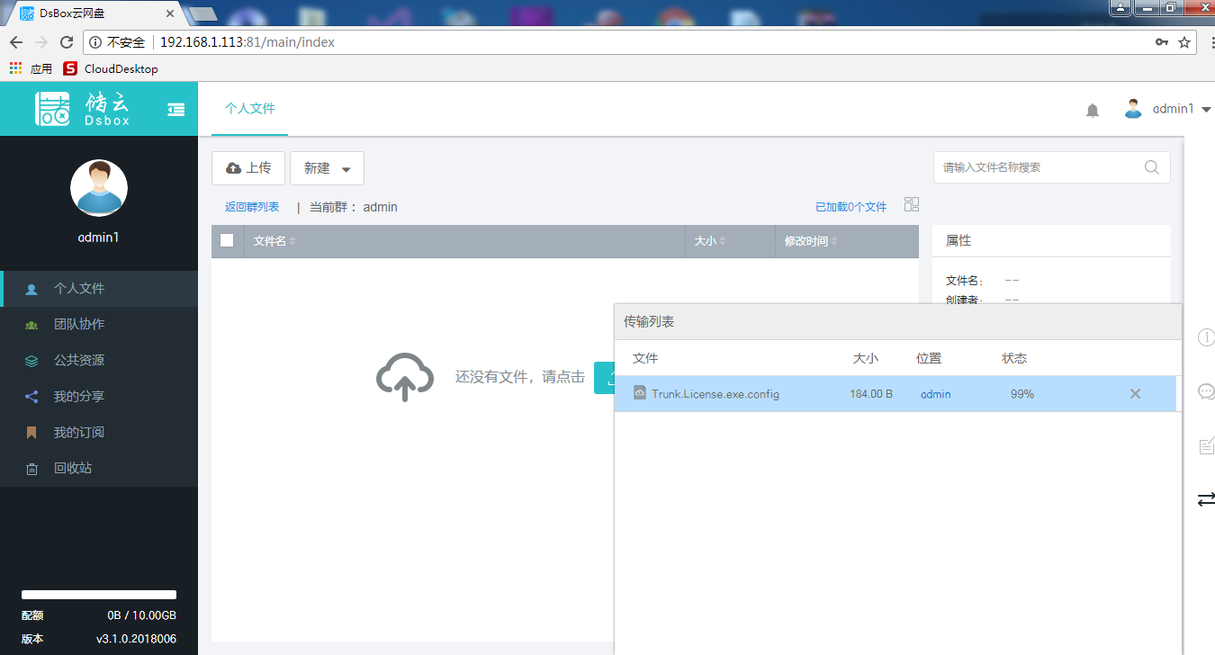

图片 3‑16